DOCUMENTO DE PLAN DE PRUEBAS
Plantilla inspirada en el estándar IEEE 829-2008 y adaptada a las necesidades del curso de Construcción de Software
(Plantilla compilada por Ph.D. Franklin Parrales B.)

Tabla de contenido
1. Introducción 3
1.1. Propósito 3
1.2. Objetivos 3
2. Alcance 3
2.1. Alcance de pruebas 3
2.2. Limitaciones 4
3. Definiciones, siglas, y abreviaturas 4
4. Documentos de referencia 4
5. Estrategia de pruebas 5
5.2. Pruebas de integración 6
6. Criterios de entrada y de salida 6
6.1. Criterio de entrada del plan de pruebas 6
6.2. Criterio de aceptación del plan de pruebas 6
6.3. Criterio de suspensión y reanudación 7
7. Entregables 7
7.1. Protocolo de pruebas 7
7.2. Informe de pruebas 7
7.3. Reporte de observaciones 11
8. Ambiente de pruebas 11
8.1. Requerimientos base de hardware 11
8.2. Requerimientos base de software en el ambiente de pruebas 12
8.3. Herramientas de apoyo para la ejecución de pruebas 12
9. Cronograma de trabajo 12
10. Riesgos, dependencias, suposiciones y restricciones 13
10.1. Riesgos 13
10.2. Dependencias 13
10.3. Suposiciones 14
10.4. Restricciones 14
11. Aprobación 14

Introducción

Propósito

El propósito de este proyecto es ayudar a la empresa a modernizar y automatizar sus procesos, especialmente en lo que respecta al control de costos por mano de obra y materiales. La empresa actualmente se basa en un sistema contable en FoxPro y realiza la mayoría de sus procesos de manera manual. La empresa está atravesando una grave crisis económica, y el dueño ha aceptado la ayuda para mejorar su gestión de información y obtener costos reales de los trabajos que realizan.

Objetivos

El objetivo de este caso es automatizar los procesos de la empresa SINCOMPU S.A. para mejorar la eficiencia y la calidad del proceso de desarrollo de software. Se busca implementar un sistema que permita controlar los costos por mano de obra y materiales, así como agilizar el control de ingreso y salida de materiales de la bodega. Además, se pretende generar reportes gráficos de la mano de obra, materiales, herramientas y vehículos utilizados en cada trabajo.
Automatizar el control de costos: El proyecto busca crear un sistema que permita llevar un registro detallado de los gastos relacionados con la mano de obra y los materiales utilizados en cada trabajo. Esto facilitaría la obtención de costos reales y la predicción de los insumos necesarios para cada obra.
Obtención de costos reales: Se busca la creación de un sistema que permita a la empresa calcular costos reales para sus proyectos, lo que facilitará la toma de decisiones y la estimación precisa de los insumos necesarios para cada obra.

Alcance

Alcance de pruebas

Tipo de pruebas | Aplica según el proyecto (si / no)
Pruebas funcionales | Si
Pruebas de regresión | No
Pruebas de interfaz de usuario | Si
Prueba de rendimiento | Si
Pruebas de carga | Si
Pruebas de seguridad y control de acceso | Si
Pruebas de instalación | No
Pruebas de integración | Si
Pruebas de caja blanca | No
Pruebas de control de bitácoras | Si

- Login
- Modulo proveedor.
- Modulo bodeguero
- Acceso a los productos ingresados
- Acceso al registro de proveedores
- Modulo Administrador
- Acceso y diseño de reportes

Limitaciones

El sistema de automatización no abarcará otros procesos de la empresa SINCOMPU S.A. que no estén mencionados anteriormente. Tampoco proporcionará capacitación en el uso de computadoras, ya que se espera que los empleados tengan conocimientos básicos de Word y Excel.

- Generación de formatos de "guías de remisión" conforme a los requisitos del SRI.
- En este plan no se tendrá en cuenta la generación de informes gráficos sobre la utilización de recursos en cada trabajo.
- Este plan de pruebas no contempla pruebas de interface con otros módulos que no sean el módulo proveedor.
- En este plan no se tendrá en cuenta todas las validaciones ni la programación de todos los botones del sistema.

Definiciones, siglas, y abreviaturas

Siglas | Definición
GUI | Interfaz gráfica de usuario (Graphical User Interface)
DB | Base de Datos (Database)
UI | Interfaz de Usuario (User Interface)

Documentos de referencia

DOCUMENTO VERSIÓN
Documento detallado
Requerimientos funcionales y no funcionales

Estrategia de pruebas

- Pruebas de unidad: En esta etapa, se pueden realizar pruebas unitarias en cada componente o módulo del sistema relacionado con el ingreso de proveedores.

- Pruebas de integración: Los sistemas deben estar diseñados para ser eficientes en el manejo de grandes volúmenes de datos y en la generación de reportes y cálculos. La velocidad de respuesta y la capacidad de procesamiento deben ser adecuadas para evitar retrasos en las operaciones diarias.

- Pruebas de aceptación: Estas pruebas se centran en validar que el sistema cumpla con los requisitos establecidos por el cliente o usuario final. En el caso del ingreso de producto, el sistema debe ser intuitivo y fácil de usar para los empleados de SINCOMPU S.A., que no tienen experiencia en el uso de computadoras más allá de las opciones básicas de Word y Excel.

  - Pruebas funcionales

Código | CP-001
Caso de prueba | Ingreso de usuarios
Responsable | Desarrolladores
Descripción de la prueba | - Se ingresan los siguientes parámetros:  Usuario , administrador  Proveedor , proveedor  Bodeguero , bodeguero  - Hacer clic en el botón entrar.
Requisito previo | Haber ingresado correctamente al sistema.
Resultado esperado | Se cargará la interfaz dependiendo el rol.
Resultado obtenido | Se ha ingresado correctamente el usuario.
Estado | Exitoso
Observaciones

Código | CP-002
Caso de prueba | Conexión a base de datos (Sql)
Responsable | Desarrolladores
Descripción de la prueba | - - Se crea una instancia de la clase `ConnectionBD`.  - - Se invoca el método `openConnection()` para abrir la conexión a la base de datos.  - - Se compara el estado de la conexión.
Requisito previo | Haber ingresado correctamente la contraseña y usuario del servidor de la base de datos.
Resultado esperado | La conexión a la base de datos se establecerá correctamente.
Resultado obtenido | La conexión a la base de datos se ha establecido correctamente
Estado | Exitoso
Observaciones | Durante la ejecución de la prueba, se observó un tiempo de respuesta óptimo para establecer la conexión a la base de datos, lo que indica un buen rendimiento del sistema en cuanto a la comunicación con el servidor de la base de datos.

Pruebas de integración
Existe un correcto funcionamiento de los módulos Administrador, Proveedor y Bodeguero. Dependiendo de si se ingresa las credenciales correctas desde el login. Se accederá al rol correspondiente con los permisos necesarios.

Criterios de entrada y de salida

Es de suma importancia tener definidos apropiadamente estos criterios y comunicarlos a toda la organización para que no haya ninguna duda sobre los mismos y que todos deben cumplir.

Criterio de entrada del plan de pruebas

- Todo el paquete de código fuente está completo y ha sido revisado informalmente por el equipo de trabajo.
- Tener un entorno de pruebas adecuado.
- Todas las herramientas están preparadas para las pruebas.

Criterio de aceptación del plan de pruebas

100% de la ejecución de las pruebas especificadas al inicio de la iteración son completadas exitosamente.
100% de los defectos de prioridad crítica resueltos.

Criterio de suspensión y reanudación

- Los módulos Proveedor y bodeguero, no pueden ser probados porque falta la lógica de programación de la misma.
- Las pruebas serán concluidas cuando el código esté completo y sea revidado por completo

Entregables

  - Protocolo de pruebas

Los casos de pruebas son los CP-001, CP-002, CP-003, CP-004, CP-005, CP-006, CP-007 y CP-008. Los cuales se encuentran en la parte superior de este documento.
  - Informe de pruebas

- CP-001- (Diseño de Login)

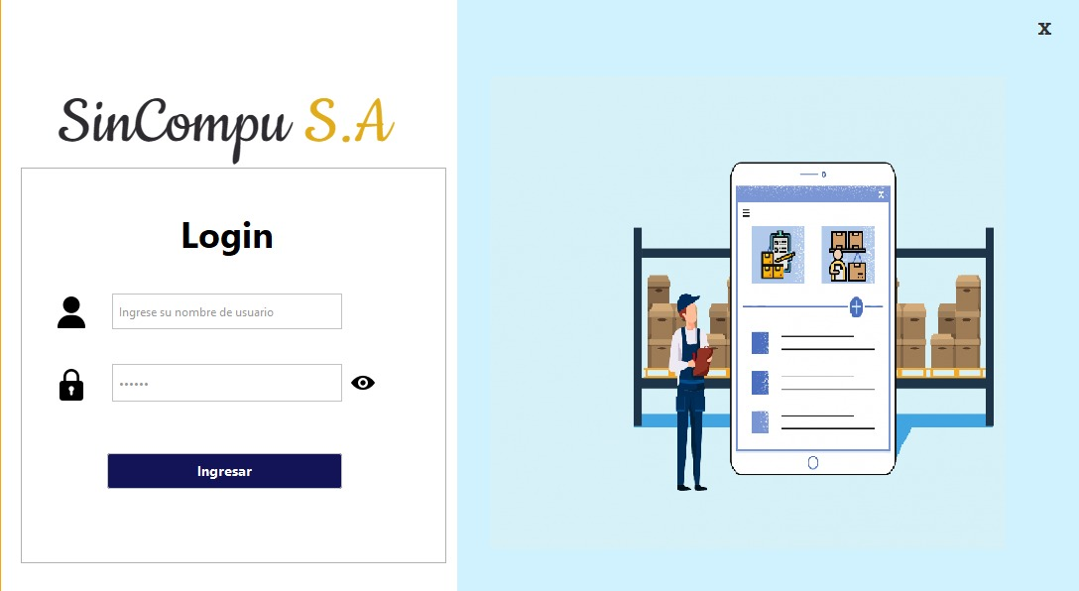

- CP-002 (Diseño de Admin)
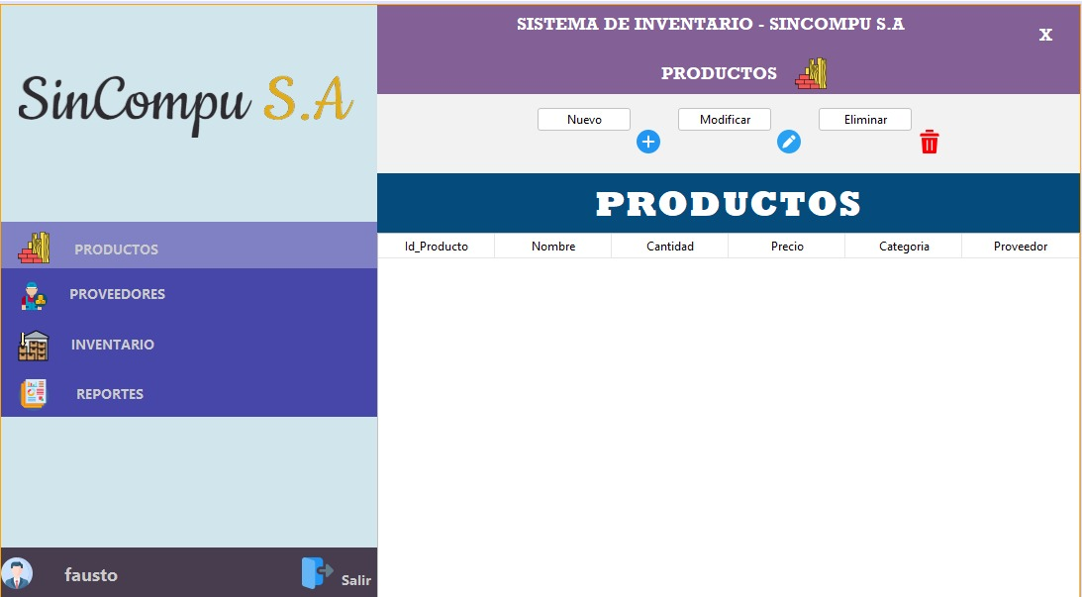

- CP-003 (Diseño de Bodeguero)
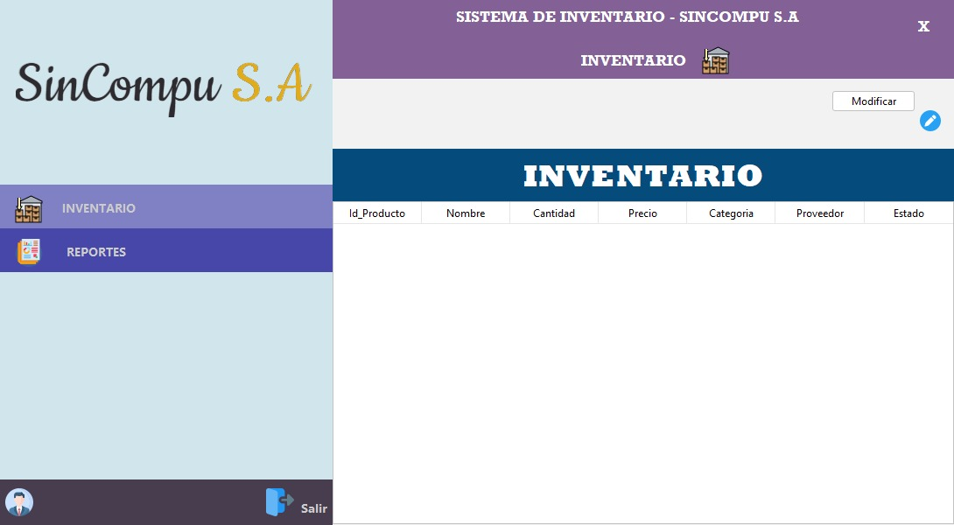

- CP-004 (Diseño de Inventario)
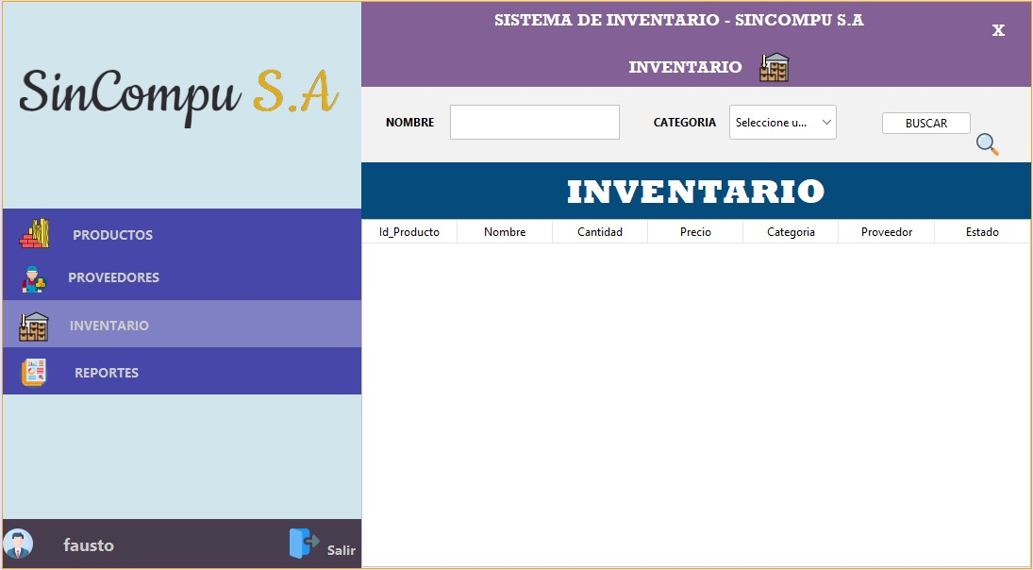

- CP-005 (Diseño de Producto)
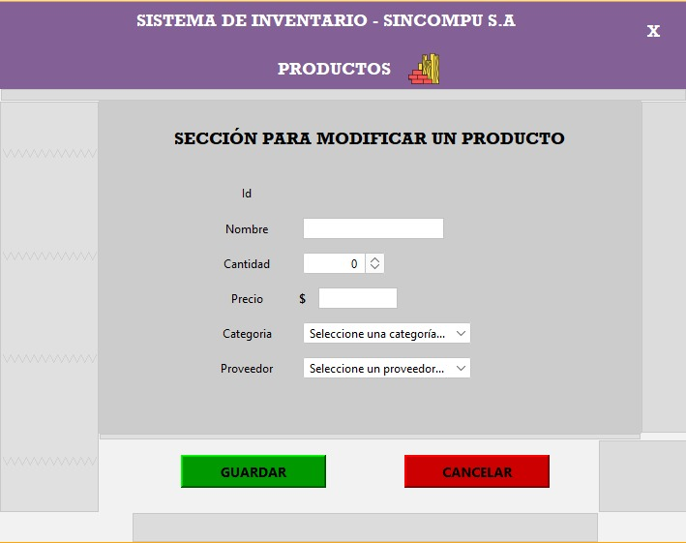

- CP-006 (Diseño de IngresarProveedor)
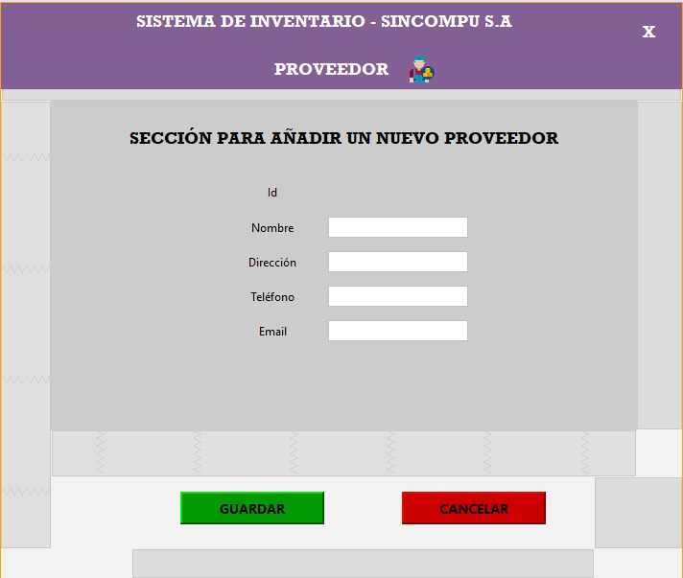

- CP-007 (Diseño de Proveedor)
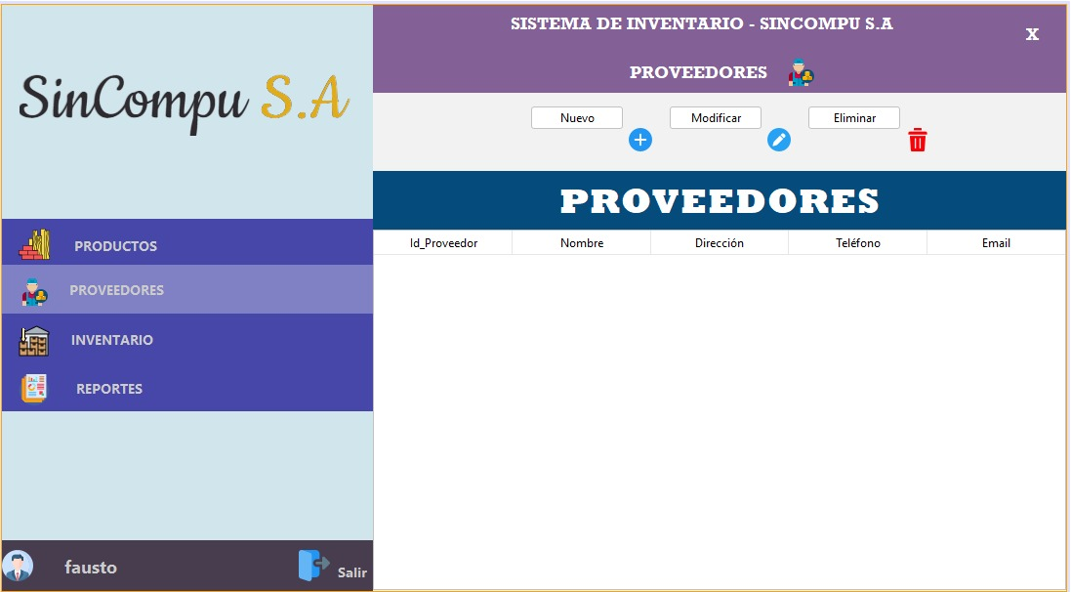

- CP-008 (Diseño de Reportes)
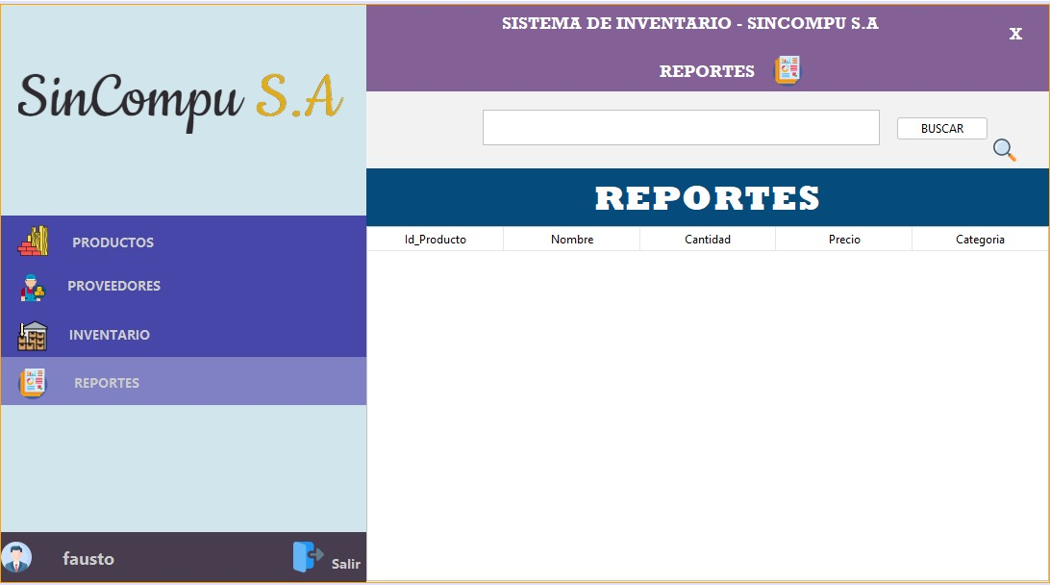

Análisis de los resultados:
Se puede apreciar que para todos los diseños de pruebas se realizó con éxito. Su ejecución
  - Reporte de observaciones

Para estas pruebas de diseño y ejecución del mismo no hubo ningún bug ni problema alguno.
- Ambiente de pruebas

-Caso de Prueba “Ingreso de usuario”:
Se requiere un servidor que ejecute el sistema donde se realizará el ingreso de usuarios.
- Los usuarios correspondientes iniciarán que se encuentran en la base de datos.
-Debe haber una interfaz de usuario que permita ingresar y un botón de ingreso.

-Caso de Prueba Conexión a base de datos (Sql)":
-Se necesita un servidor de base de datos SQL que contenga los datos requeridos.
-Se debe crear una instancia de la clase ConnectionBD y llamar al método openConnection() para abrir la conexión a la base de datos.
-Es importante tener configurada la URL de conexión, así como las credenciales de usuario y contraseña correspondientes.

  - Requerimientos base de hardware
Elementos de hardware necesarios para poder realizar las pruebas, así como la cantidad requirente y sus especificaciones.
Recurso | Cantidad | Nombre y tipo
Servidor de base de datos | 1 | Se requiere un servidor de base de datos compatible con SQL Developer. Se puede utilizar Oracle Database, MySQL, SQL Server.
Equipos de escritorio | 1 | Un equipo de escritorio que cumpla con los requisitos mínimos de sistema para ejecutar tanto SQL Developer como NetBeans. Con un CPU con buena capacidad.

  - Requerimientos base de software en el ambiente de pruebas
La siguiente tabla define los elementos de software requeridos en el ambiente de pruebas.
Elemento de software | Versión | Tipo
NetBeans IDE |  | 15.0
Java Development Kit (JDK) | 11.0.17 | Herramienta de construcción de proyectos Java
JUnit4 | 4.13.2 | Herramienta de construcción de proyectos Java

  - Herramientas de apoyo para la ejecución de pruebas
La siguiente tabla define las herramientas utilizadas para soportar el proceso de pruebas de este plan.

Elemento de software | Versión | Tipo
Hamcrest |  | 1.3

- Cronograma de trabajo
Generar un cronograma que incluya las actividades a ser realizadas durante la ejecución de las pruebas. Detalle además los principales hitos que determinan el avance de las pruebas.

El cronograma deberá elaborarse en Microsoft Project u otro software de vuestra elección y ser entregado al líder de Proyecto para la inclusión de los tiempos dentro del Plan de Proyecto.

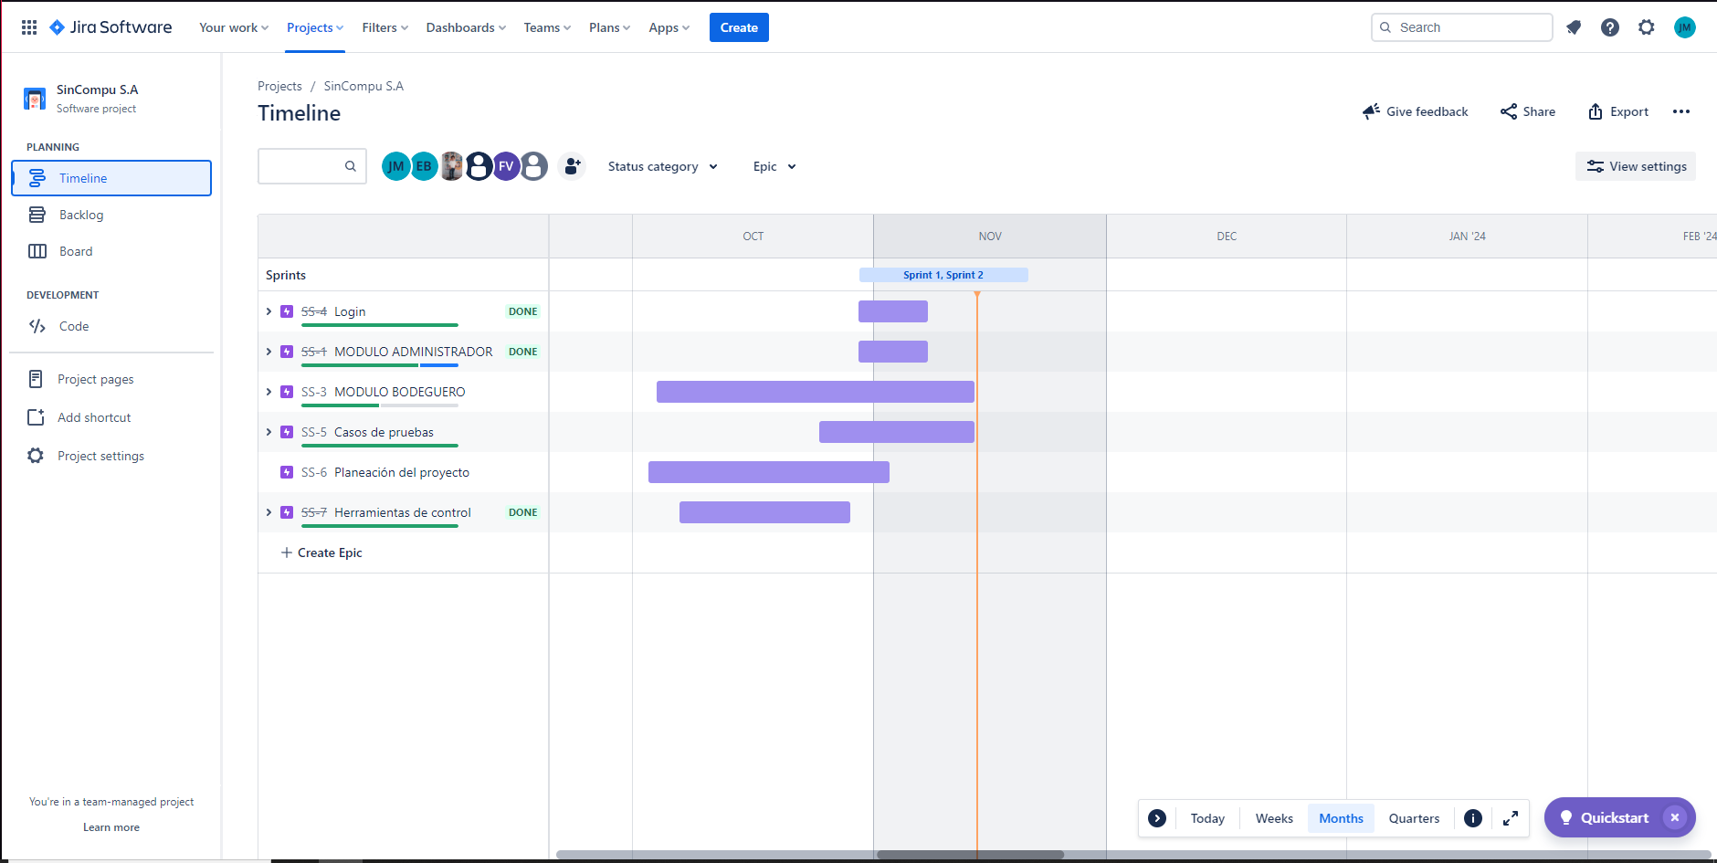

- Riesgos, dependencias, suposiciones y restricciones

Se detallarán los factores de riesgo, dependencias, suposiciones y restricciones que contempla el plan de pruebas. Para cada subsección se ha incorporado ejemplos de guía.
  - Riesgos
Describa los factores de Riesgos para el presente Plan de Pruebas, su estrategia de mitigación y contingencia.
Riesgo | Estrategia de mitigación | Contingencia
Tiempo corto | Aplicar al cronograma un tiempo extra. Puede ser de 1 a 3 días de plazo. | Realizar las tareas en el tiempo establecido
Atrasos en corrección de errores | Dar prioridad a errores funcionales y bloqueantes que impidan la continuación de las pruebas | Colocar más personas en un módulo.
  - Dependencias
Describa los factores de Dependencia con otras áreas y su impacto.

Dependencia con otras áreas | Impacto de la dependencia
Interdependencia entre proyectos. | Medio
Accesos a otros sistemas. | Alto
Comunicación con sistemas externos. | Bajo
Comunicación con sistemas internos. | Alto

  - Suposiciones
Describa las suposiciones y su impacto.
Suposición a ser probada | Impacto de suposición incorrecta
El ambiente de pruebas debe contar con las especificaciones mínimas de hardware y software. | - Pruebas deficientes.  - Caídas frecuentes.  - Atrasos en el cronograma.
Requerimientos funcionales depurados y consistentes. | - Pruebas inconsistentes.  - Atrasos en el cronograma.  - Redefinición de requerimientos.  - Cambios en otros módulos del sistema.
Datos de pruebas suficientes. | - Inversión de tiempo en la generación de datos de prueba.  - Atraso en el cronograma.  - Inconsistencia en las pruebas.
  - Restricciones
Restricciones | Impacto de la restricción
La fecha límite para la finalización del plan de pruebas es la primera semana del mes de Noviembre del 2023. | - Iniciar a tiempo el paso a producción de la solución  - Incumplimiento en la entrega del proyecto.
El máximo número de recursos disponibles para pruebas es de 3. | - Atrasos en el cronograma.
Utilización de herramientas libres y/o licenciadas. | - Incurrir en sanciones por efectos de utilización de software pirata  - Herramientas con funcionalidades limitadas o nulas  - Herramientas con fecha de caducidad

- Aprobación
(08/11/2023)

Elaborado por: | Revisado por:
Fausto Veloz Arroyo  Nombre  Cargo Project Magnament | Justin Erazo Vizuete  Nombre  Cargo Project Managment
Aprobado por:  Ericka Buñay Ñamo  Nombre  Cargo Project Managment  Aprobado por:  Juan Ochoa Montaño  Nombre  Líder del Proyecto | Aprobado por:  Angie Buñay Ñamo  Nombre  Director de la Unidad de Tecnologías de la Información y Comunicaciones de la Empresa X

